Lista Odmian Zalecanych 2026 – praktyczne wsparcie PDO dla nowoczesnego rolnictwa

Dobór odpowiedniej odmiany to jeden z najważniejszych czynników decydujących o powodzeniu upraw. Jest to jednocześnie najprostszy i najtańszy sposób na zwiększenie plonów, bez konieczności ponoszenia dodatkowych nakładów finansowych. W praktyce jednak rolnicy muszą wybierać spośród coraz większej liczby nowo rejestrowanych odmian – zarówno krajowych, jak i pochodzących z katalogów unijnych – których rzeczywista wartość użytkowa nie zawsze jest potwierdzona.
Właśnie w tym miejscu kluczową rolę odgrywa Porejestrowe Doświadczalnictwo Odmianowe (PDO), które dostarcza obiektywnych i wiarygodnych informacji na temat wartości gospodarczej odmian w konkretnych warunkach uprawy.

Czym jest PDO?
Porejestrowe Doświadczalnictwo Odmianowe to ogólnopolski system badań odmian roślin uprawnych, prowadzony pod nadzorem Centralnego Ośrodka Badania Odmian Roślin Uprawnych (COBORU). Jego głównym celem jest ocena odmian już wpisanych do Krajowego Rejestru pod kątem ich przydatności do uprawy w zróżnicowanych warunkach klimatyczno-glebowych kraju.
PDO obejmuje nie tylko klasyczne badania odmianowe, ale także doświadczenia uwzględniające różne technologie uprawy, co pozwala na ocenę stabilności plonowania i reakcji odmian na zmienne warunki środowiskowe.
Na tle innych krajów Unii Europejskiej PDO stanowi rozwiązanie unikatowe. Dzięki ścisłej współpracy samorządów, jednostek doradztwa rolniczego, hodowców roślin oraz instytucji naukowych możliwe jest rzetelne testowanie odmian w rzeczywistych warunkach glebowych i klimatycznych. W sezonie badawczym 2024–2025 doświadczenia PDO prowadzono w 98 miejscowościach na terenie całego kraju (mapa), w tym w 46 stacjach i zakładach doświadczalnych COBORU, 21 jednostkach hodowlanych, 11 ośrodkach doradztwa rolniczego oraz 21 punktach należących do innych jednostek badawczych.
PDO w województwie łódzkim.
Badania w województwie łódzkim realizowane są w 5 lokalizacjach: SDOO w Sulejowie, ZDOO w Lućmierzu, ZDOO w Masłowicach, HR w Strzelcach, a od 2025 roku w ŁODR oddział Kościerzyn. Nadzór merytoryczny i finansowy nad prowadzonymi doświadczeniami sprawuje Stacja Doświadczalna Oceny Odmian w Sulejowie.
Efektem wieloletnich badań PDO jest Lista Odmian Zalecanych (LOZ), która stanowi praktyczne narzędzie wspierające rolników w wyborze najlepszych odmian do uprawy
w warunkach województwa łódzkiego. W 2026 roku lista obejmuje 167 odmian należących do 18 gatunków roślin najczęściej uprawianych w regionie. LOZ jest systematycznie aktualizowana na podstawie wyników doświadczeń, co pozwala eliminować odmiany nieprzystosowane do lokalnych warunków i rekomendować te, które charakteryzują się stabilnym plonowaniem oraz wysoką wartością użytkową. Należy jednak pamiętać, że nawet najlepsza odmiana bez prawidłowego zmianowania jedynie wykorzystuje potencjał gleby, natomiast właściwe rotowanie gatunków poprawia jej strukturę i żyzność, dlatego Lista Odmian Zalecanych na 2026 rok obejmuje wiele gatunków, umożliwiając rolnikom świadome planowanie płodozmianu.
Warto podkreślić, że opracowanie Listy Odmian Zalecanych jest możliwe dzięki wsparciu Samorządu Województwa Łódzkiego oraz Łódzkiej Izby Rolniczej, które finansują prowadzenie badań i wdrażanie ich wyników do praktyki rolniczej.
Pełna lista odmian oraz szczegółowe wyniki badań dostępne są na stronie internetowej Stacji Doświadczalnej Oceny Odmian w Sulejowie www.sulejow.coboru.gov.pl.
Dlaczego warto korzystać z wyników PDO?
Rolnictwo to dziedzina, w której decyzje podejmowane dziś mają długofalowe konsekwencje. Wybór właściwej odmiany wpływa nie tylko na wysokość plonów, ale także na ich stabilność, odporność roślin na choroby oraz efektywność wykorzystania dostępnych zasobów.
Korzystanie z wyników Porejestrowego Doświadczalnictwa Odmianowego pozwala opierać decyzje produkcyjne na rzetelnych badaniach, a nie wyłącznie na przekazach marketingowych. PDO to sprawdzone źródło wiedzy, które pomaga ograniczać ryzyko strat i wybierać odmiany najlepiej przystosowane do warunków naszego regionu.

Zmiany w zakresie odmian rekomendowanych w ostatnich latach potwierdzają, że system PDO odgrywa coraz istotniejszą rolę selekcyjną. Umożliwia on zawężenie bardzo szerokiej oferty odmian dostępnych w katalogach do tych, które rzeczywiście sprawdzają się
w warunkach naszego regionu. Widoczny jest wyraźny trend ukierunkowany na jakość, stabilność plonowania oraz przydatność praktyczną, a nie na samą liczbę odmian.

Uzasadnienie rekomendacji odmian w Polsce.
Gatunek | Liczba odmian w Katalogu Wspólnotowym CCA  (03.2025 r.) | Liczba odmian  w Krajowym Rejestrze  (31.12.2024 r.) | Liczba odmian  w badaniach PDO  (2024/2025) | Liczba odmian zalecanych do uprawy  LOZ (2025)
Jęczmień ozimy | 750 | 52 | 35 | 4-11
Pszenica ozima | 2043 | 150 | 103+3* | 6-17
Pszenżyto ozime | 307 | 55 | 33+2* | 4-11
Żyto ozime | 245 | 77 | 39+2* | 5-13
Jęczmień jary | 676 | 77 | 50 | 5-12
Pszenica jara | 540 | 55 | 37 | 5-10
Owies zwyczajny jary | 332 | 37 | 25 | 3-8
Pszenżyto jare | 71 | 21 | 14 | 3-5
Kukurydza | 6032 | 279 | 77+14* | 7-14; 5-21
Rzepak ozimy | 1062 | 147 | 72+11* | 8-21
Rzepak jary | 168 | 12 | 7+1* | 3
Burak cukrowy | 1747 | 172 | 17 | -
Groch siewny | 415 | 30 | 19+6* | 5-10
Bobik | 171 | 12 | 12+2* | 3-6
Łubin wąskolistny | 53 | 33 | 17 | 4-10
Łubin żółty | 14 | 9 | 7 | 2-4
Soja | 687 | 42 | 23+12* | 3-13
Ziemniak | 1774 | 116 | 44 | 4-23
* - odmiana z katalogu CCA badana w PDO

Rozmieszczenie podmiotów prowadzących doświadczenia PDO w 2025 r.

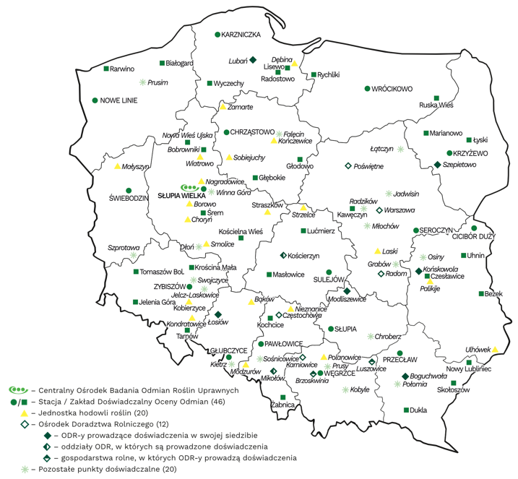





Dr inż. Przemysław Majchrowski

Dyrektor COBORU

Stacja Doświadczalna

Oceny Odmian w Sulejowie
www.sulejow.coboru.gov.pl



